„Región, ktorý Vás očarí – pôžitok pre srdce i telo...“

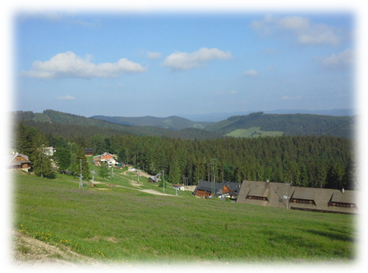

Tip na odbornú exkurziu


9:00: Príchod do rekreačného strediska Makov – Kasárne.

9:10 – 11:30: Turistický výstup na rozhľadňu Stratenec po nenáročnom turistickom chodníku: Kasárne –sedlo Gežov (červená značka) – Stratenec, rozhľadňa – sedlo Gežov – Veľký Javorník –sedlo pod Veľkým Javorníkom (zelená značka) – Butorky – Kasárne.
11:30 – 12:30: občerstvenie v stredisku Kasárne (možnosti stravovania: penzión Javorník, horský hotel Fran, Hájenka ...).

12:45 – 13:00: Makov – U Papaji – prehliadka osady a najstaršieho brestu v strednej Európe.
13:30– 13:45: Prehliadka interiéru rodného domu Jozefa Kronera v Staškove (objednávka deň vopred, vstupné dobrovoľné).
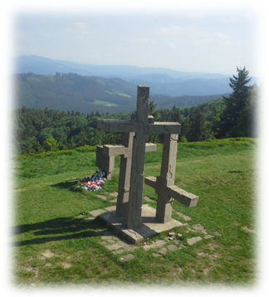
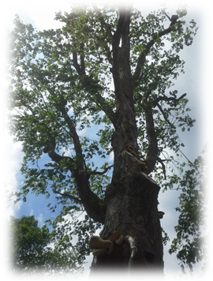
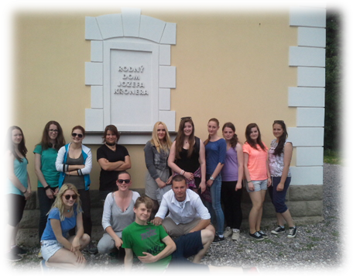

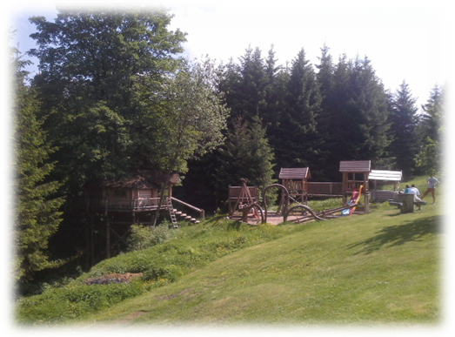
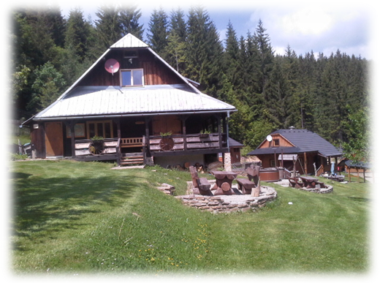
14:00 – 15:30: Prehliadka Sudoparku Klokočov s možnosťou občerstvenia. (Možnosť dohodnúť prehliadku s odborným výkladom od majiteľa pána Jakuša – pozrite video, prípadne prehliadku koní s možnosťou jazdenia).


16:00 – 16:15: Ropný prameň Korňa – prehliadka geologickej atraktivity.


16:30 – 17:30: Pútnické miesto Živčáková – prehliadka kaplnky.

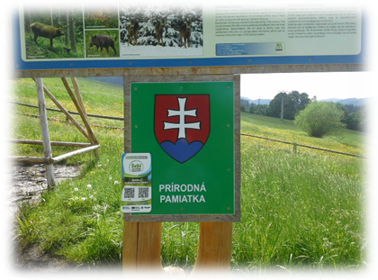
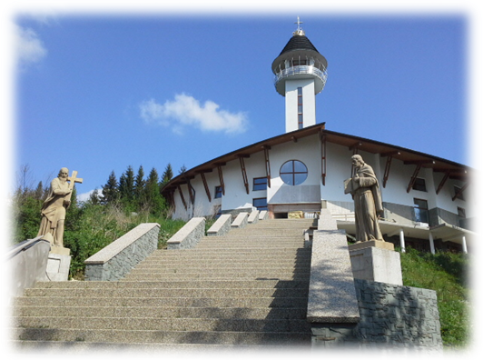

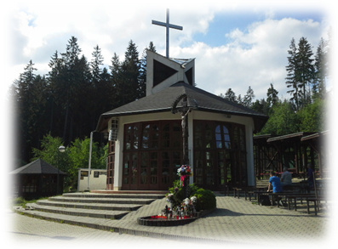

* Stravovanie: vlastná príprava/ objednané stravovanie
* Doprava: objednaný autobus/ individuálna doprava
* Sprievodcovské služby na trase môžu poskytnúť žiaci cestovného ruchu z SOŠ poľnohospodárstva a služieb na vidieku v Žiline - cena dohodou
* Kalkulovaná cena bez dopravy: 0 Eur

